***Pirojniylar va tortlarni bezatish uchun yarim fabrikatlarni tayyorlash texnologiyasi.***

* ***«Qaynatma marsipan»ni tayyorlash texnologiyasi.***
* ***«Sharlott» kremini tayyorlash texnologiyasi.***
* ***« Shakarli qoplama « ni tayyorlash texnologiyasi.***

***Qaynatma marsipan.***

***Bodom 351,***

***Shakar 228,***

***Qand upasi 358,***

***Patoka 23,***

***Konyak yoki shirin vino 93,***

***Bo’yoq 4,5,***

***Suv 57.***

***Chiqishi 1000 g.***

***Tozalab, quritib olingan bodom valsovkadan o’tkazib, yorma holiga keltiriladi-da, keyin mayin kukun hosil bo’lishi uchun yana 2—3 marta o’tkazib olinadi. Shu bilan bir vaqtda qiyom tayyorlanadi. Buning uchun shakar, suv va patokani qaynatiladi va ko’pigini olib, 120°C gacha haroratda yetiltiriladi (sinab ko’rilganda o’rtacha sharcha hosil bo’lguncha).Tayyorlab qo’yilgan bodomni qozonga solib, kavlab turib qaynoq shakar qiyominiing ichka oqim qilib quyiladi, yaxshilab aralashtiriladi-da, sovitish uchun 1 soat qo’yib qo’yiladi.***

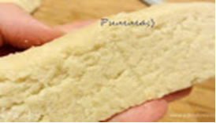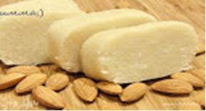

***Sovish jarayonida massa kristallanadi. Qandupasi, konyak yoki vinoni qo’shiladi-da, valsovka mashinasidan yana 2—3 marta o’tkaziladi. Qaynatma marzipan uzoq saqlanadi, ammo bunda uning ustiga nam dazmol yopib qo’yish kerak***

***«Sharlott» kremi.***

***Sariyog‘ 422,***

***Shakar 384,***

***yog‘I olinmagan sut 250,***

***tuxum 67,***

***vanilli qand upasi 4,***

***konyak yoki vino 1,6.***

***Chiqishi 1000 g.***

***Bu krem uchun tuxum sut qiyomi tayyorlanadi. Sutga shakar solib, qaynatiladi. Tuxumni keyin ivib tushmasligi uchun 5—7 minut kuvlab, ko’pirtiriladi (tuxum ivib qoladigan bo’lsa, krem-ning sifati buziladi). Tuxum ko’pirtirib qo’yilgan qozonga jildiratib shakarli sut quyiladi. Sutni birdan quyiladigan bo’lsa, tuxum ivib tushadi. Hosil bo’lgan massani suv hammomiga qo’yiladi va quyuq tortgunicha 104— 105°C haroratda bug‘lantiriladi (taxminan 10 minut). Tuxum-sutli qiyomni suzgichdan o’tkazib, 20° C gacha sovutiladi.***

***Sariyog‘ni tozalab olib, bo’laklarga bo’linadi-da, mashinani sekin yurgizib qo’yib, 7—10 minut kuvlanadi, keyin mashinani tez yurishga o’tkazib, tuxum-sutli qiyom, konyak, vanilli qand upasini asta-sekin qo’shiladi va yana 10—15 minut kuvlanadi.***

***Sharlott» kremi ba’zan quyuqlashtirilgan sutda tayyorlanadi. Retsepturada ko’rsatilgan masalliqlarni alishtirish Retsepturalar to’plamidagi biri ikkinchisining o’rnini bosa oladigan masalliqlar jadvaliga muvofiq bajariladi. Krem xuddi yuqoridagidek tayyorlanadi, faqat quyuqlashtirilgan sutga suv, ko’pirtirilgan tuxum qo’shib, massani yaxshilab aralashtirib turgan holda suv hammomida 2—3 minut isitiladi, so’ngra elakdan ezib o’tkaziladi. Sifatiga qo’yiladigan talablar: sariq rangda bo’lib, ko’pchibturgan birjinsli yog‘simon yumshoq massa, shaklini yaxshi saqlaydi. Namligi 25 (yo2)%. Bu krem saqlab qo’yilganda sariyog‘li kremdan ko’ra tezroq aynaydi.***

***QOPLAMALAR.***

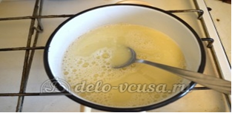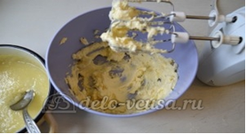

***Mahsulotni bezash uchun quyidagi yaltiroq qoplamalar ishlatiladi: mahsulotlar yuziga surtish uchun sovuqligicha tayyorlanadigan qoplam; mahsulotlar bezash uchun sovuqligicha tayyorlanadigan va qaynatma qoplam, shokoladli qoplam (kuvertyur).Mahsulotlar yuziga surtish uchun sovuqligicha Tayyorlanadigan qoplam.***

***Qand upasi 907,***

***Tuxumoqi 28,***

***suv 136.***

***Chiqishi 1000 g.***

***Kuvmashinasi qozoniga tuxum oqi, 35—40° C haroratdagi suvni, qand upasining 1/3 qismini solinadi va mashinani sekin yurgizib, kuvlab turgan holda retsepturada ko’rsatilgan qand upasining yana 1/3 qismini qo’shiladi. Aralashmani 40—45°C gacha qizdiriladi. Mashinani sekin yurgizib yana kuvlanadi-da, qand upasining qolganini asta-sekin qo’shiladi. Bu qoplam quyuq qaymoq dek bo’ladi. Mahsulotlarning yuziga shuni surtiladi. Quriganidan keyin yuzasida qanddan iborat bo’lib, yaltirab turadigan yupqa silliq parda hosil bo’ladi.***